统计联网直报申请证书操作流程
一、登录网址：http://lwzbdr.tjj.zj.gov.cn/dr/queryLoginInfo.do
建议使用IE浏览器或360安全浏览器
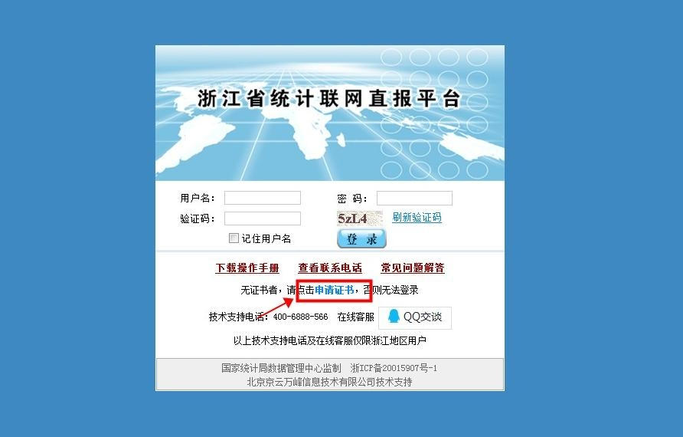
二、安装证书
首次登录，需要下载证书。点击上图下方“申请证书”链接，进入申请证书页面。
1、安装证书助手
(1)系统将自动检测是否已安装证书助手，如果尚未安装，将弹出提示框；点击“证书助手客户端（统计局专业版）”，按照提示下载安装文件。
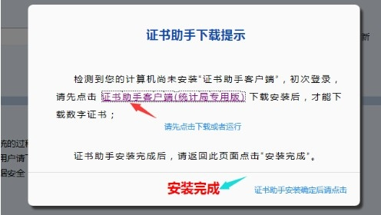
(2)双击安装名为“NBS_CertHelper.exe”的安装文件。
(3)在弹出的提示框中点击“下一步”即可。
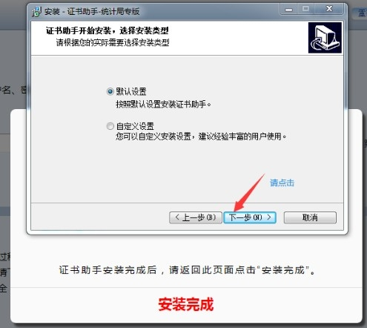
(4)安装成功后，系统提示“证书助手安装完成，请返回浏览器继续操作。”，点击“确定”按钮关闭，然后返回浏览器继续申请证书。

2、申请证书
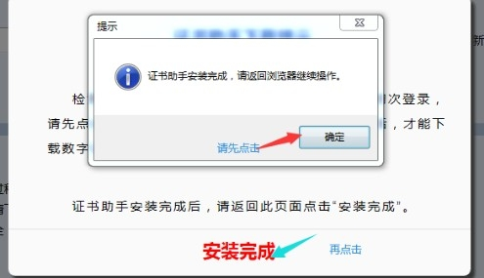
(1)返回“申请证书”页面，填写用户名、密码、验证码，然后点击“登录”按钮。
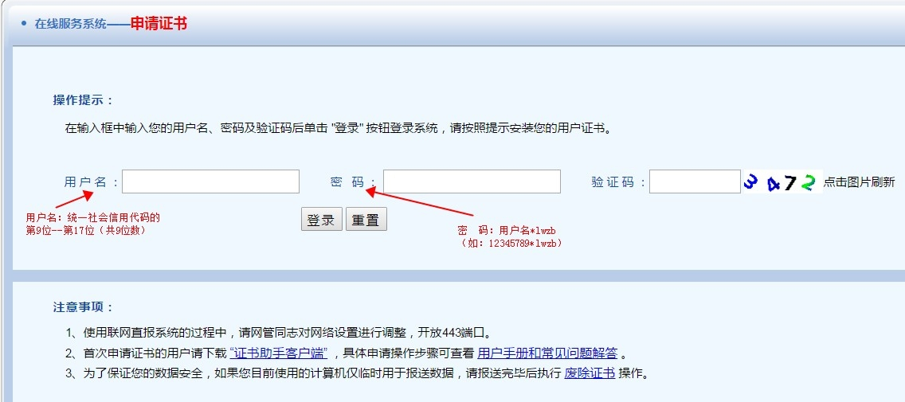
用户名：统一社会信用代码的第9位--第17位（共9位数）
密 码：用户名*lwzb （如：12345789*lwzb）
(2)系统跳转至证书下载页面，点击“下载证书”按钮，即可完成证书在线自动安装。
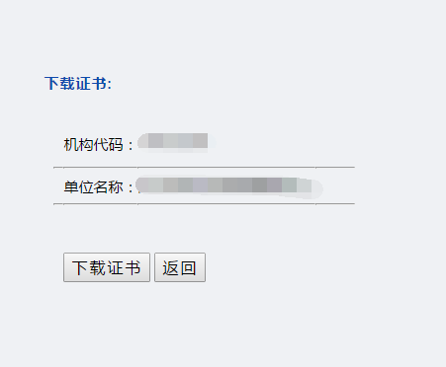
(3)安装完成后，系统展示用户信息，点击“返回数据报送系统”按钮，将回到浙江省统计联网直报平台登录界面。
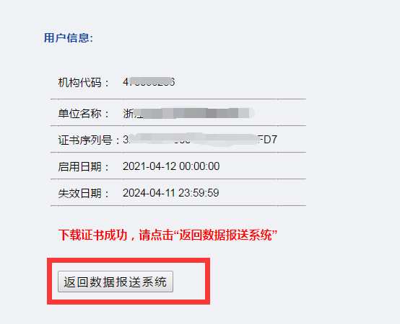
三、在浙江省统计联网直报平台登录页面，分别输入用户名、密码、验证码，点击登录。出现确认证书的标记，选择相对应的证书确认，进入报表界面。
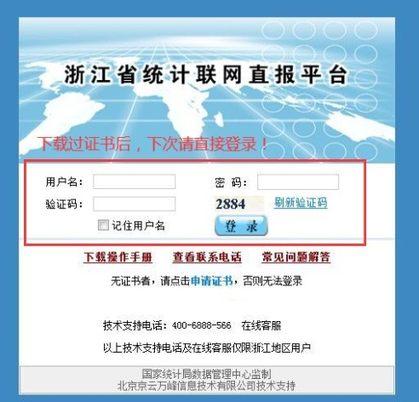
(1)用户名：统一社会信用代码的第9位--第17位（共9位数）
密 码：用户名*lwzb （如：12345789*lwzb）
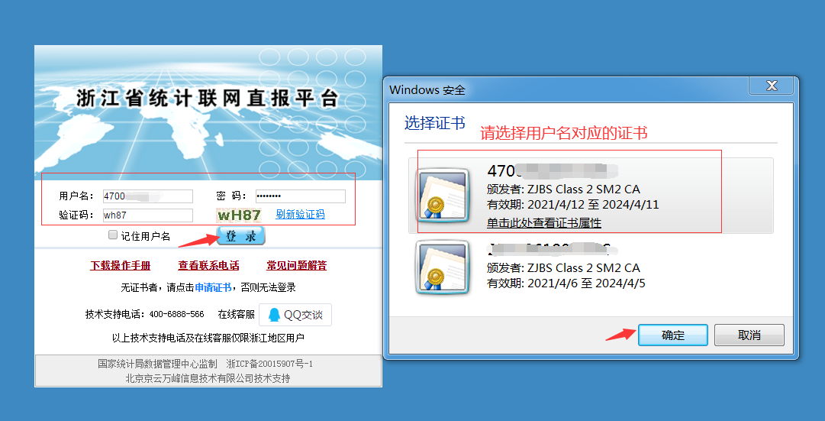
(2)登录成功后，点击报表报送
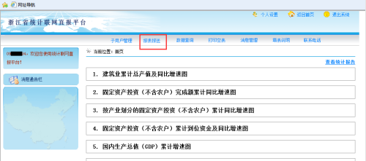
(3)点击未填报
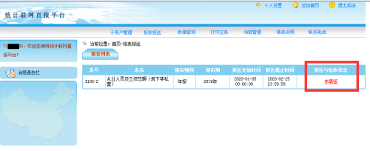
(4)进入报表，填报数据，审核、上报
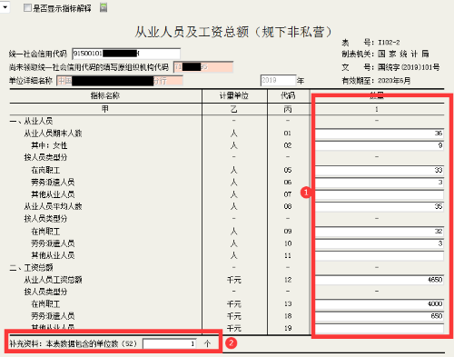
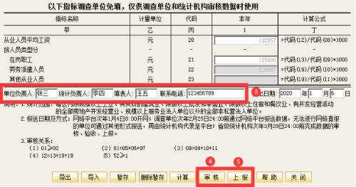​
登录和填报过程中遇到技术问题，可以拨打浙江省统计联网直报平台技术支持电话：400-6888-566

